# Skulpturenrundgang

# 

**durch Rees**

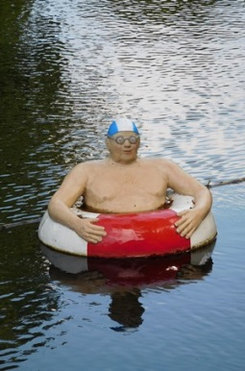

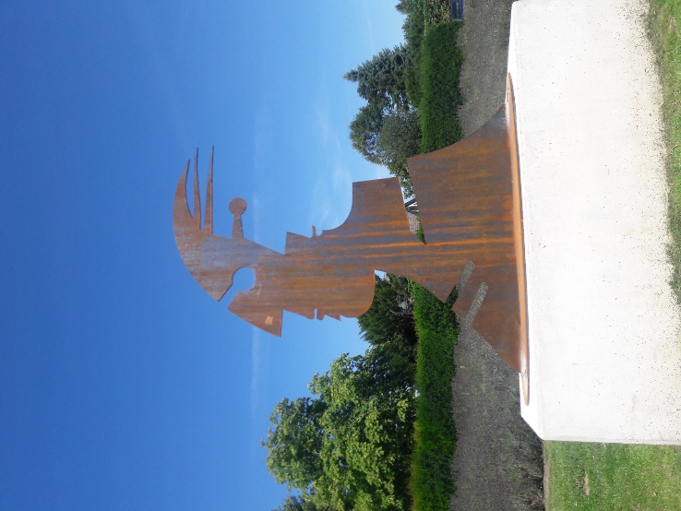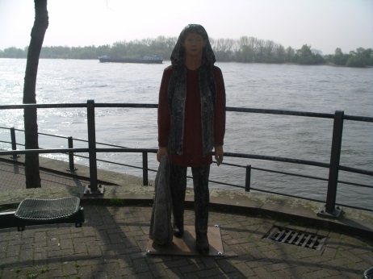

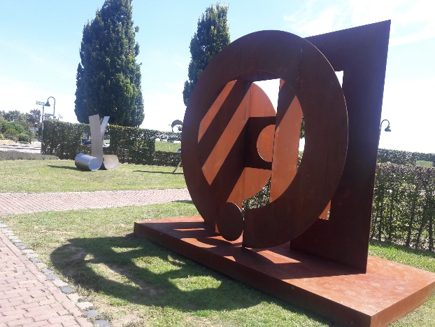

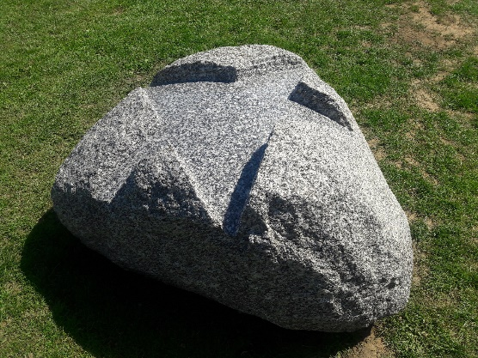

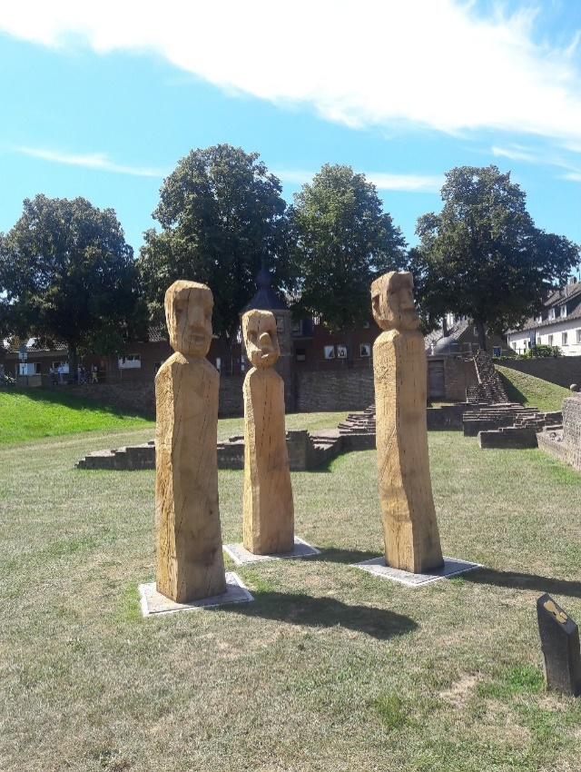

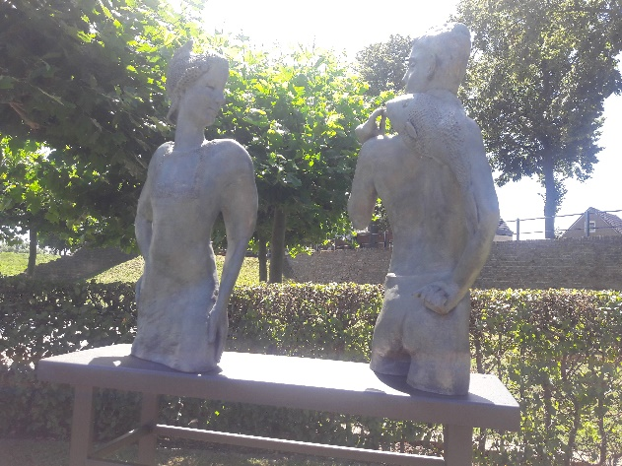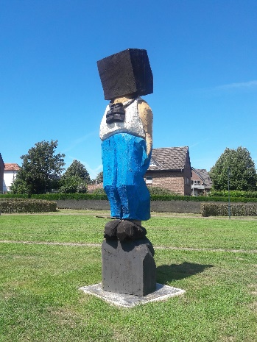

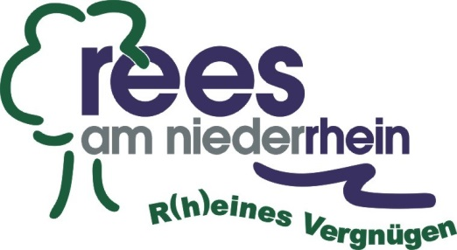

mit Skulpturenpark VIII

*Liebe Spaziergänger,*

*Sie haben sich zu einem Skulpturenrundgang durch die historische Innenstadt von Rees entschieden? Dann hilft Ihnen dieser kleine Wegweiser, die insgesamt 62 Skulpturen auf einem ca. 1,5 km langen Rundwanderweg zu entdecken. In der Mitte des Heftchens befindet sich der Verlauf des Weges. Die Zahlen weisen auf die einzelnen Skulpturen und Bereiche hin. Die einzelnen Bereiche gliedern sich wie folgt: 1 Froschteich, 2 Rheinpromenade, 5 Skulpturenpark, 6 Stadtgarten und 11 Markt. Dort finden Sie jeweils mehrere Skulpturen. Da es sich beim Skulpturenpark um Wechselausstellungen handelt, können die Objekte angekauft werden. Entsprechende Kontaktdaten finden Sie auf den Seiten zum Skulpturenpark.*

*Die Präsentation der vielseitigen Kunstobjekte wurde größtenteils durch die Unterstützung des Verkehrs- und Verschönerungsvereins (VVV) und der Koenraad Bosman Stiftung ermöglicht.*

*Viel Spaß bei Ihrem Rundgang durch Rees!*

**Froschteich**

**1 „Paul“ Alltagsmensch von Christel Lechner, Witten**

**Froschteich, 2016, Beton**

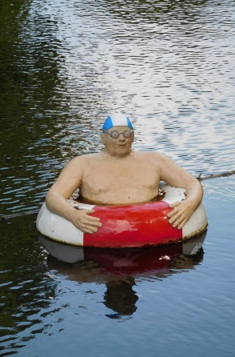

„Paul“ wird der Schwimmreifenmann genannt, der mit 65 weiteren Alltagsmenschen von 24. April bis 28. August 2016 im historischen Stadtkern ausgestellt wurde. Diese lebensgroße Skulptur konnte dank der großzügigen Spenden im Rahmen eines Crowdfundings der Volksbank Emmerich-Rees nach Beendigung der Ausstellung angekauft werden.

**1 „Schattentanz I“ Alfred Gockel, Lüdinghausen**

Froschteich, 2004, Cortenstahl

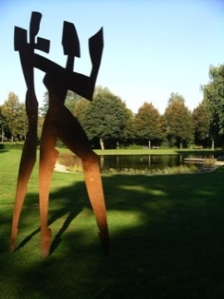

Diese Skulptur stellt den Rhythmus, den Tanz und die Span­nung zweier Menschen dar. Durch die Winkelung des Stahls erlebt im Laufe des Tages jede der beiden Figuren ihre Schatten-Seite, so wie im rich­tigen Leben. Die beiden Silhou­etten reflektieren die für den Künstler charakteristische For­men-Sprache, die man auch aus seiner Malerei kennt.

**1 „Kreisscheibenturm“ Siegfried Helmstädter, Neu-Edingen**

Froschteich, Eisen natur

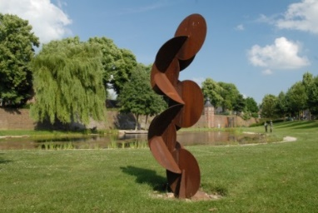Die Oberfläche des Objektes lässt auf Grund des Rosts Assozi­a­tionen zu Schrott oder Min­derwertigem aufkom­men. Je­doch reflek­tiert sich insbesondere abend­liches Sonnen­licht auf wun­derbarer Weise in dem Material. Dem Bet­rachter und Kunst­lieb­haber sei die Mög­lichkeit ge­geben, durch Wahl verschiede­ner An­sichtsstandorte sowie Wahr­neh­mung von Licht auf der Oberflä­che zu Wohlwollen und Akzeptanz des Werks zu ge­langen.

**1 „Froschkönig“ Dieter von Levetzow, Kranenburg**

Froschteich, 1993, Bronze

Der Froschkönig liegt mit aufrechtem Blick am Ufer des Teiches. Er ist sehr stolz, dass er die goldene Kugel für die Königstochter aus dem Was­ser geholt hat. Der Frosch wird mit einer Krone auf dem Kopf dar­ge­stellt, da er sich später in einen jun­gen Prinzen ver­wan­delt und an­schließend die Tochter des Königs heiratet.

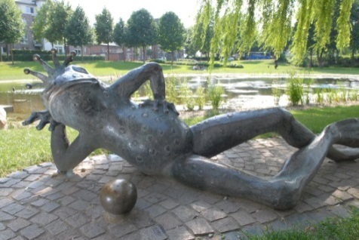

**1 „Köpfe“ Annemarie Schott**

Froschteich, 2014, rostiges Metall

Die dreiteilige Figur aus rostigem Eisen zeigt drei in den Himmel blickende Gestalten. Irgendetwas in der Höhe beansprucht ihre ganze Aufmerksamkeit. Vielleicht sind es die Früchte an einem Baum, vielleicht Vögel oder Flugzeuge in der Luft, vielleicht die Sterne im All. Vielleicht aber reicht ihr Blick noch viel weiter, über die Grenzen des Menschseins hinaus. Dabei zeigt jedes Gesicht seine ureigene Reaktion.

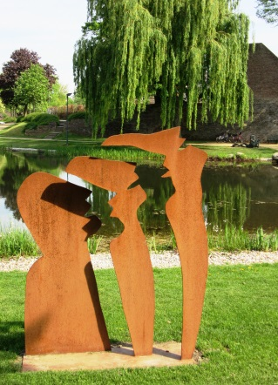Die Köpfe wurden so konstruiert, dass die bei­den Zwischenräume, die den Blick in die Land­schaft ermöglichen, gleichzeitig zwei neue schauende Gesichter produzieren. Und wenn das Abendlicht auf die Eisenplastik fällt, beo­bachtet man zusätzlich zwei Schattengesichter, so dass in diesem Moment drei materielle Köpfe, zwei immaterielle Köpfe und zwei Schattenköpfe zu sehen sind. So werden Rea­lität und Fantasie, Sichtbares und Unsichtba­res, Nähe und Ferne, sogar Gegenwart und Zukunft miteinander verknüpft.

**1 „Sprich mit mir, ich höre dir zu“ Norbert Vorfeld, Kevelaer**

Froschteich, 2001, Cortenstahl

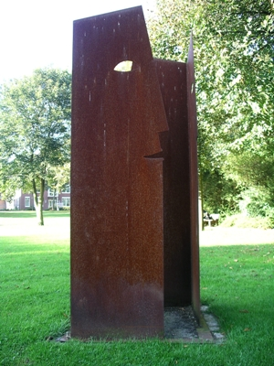In der heutigen hektischen Stresszeit, wird das Zu­hören und Spre­chen mit un­seren Mit­menschen vergessen oder durch „wich­tigere Dinge“ bei Seite ge­drängt. Moderne Kommu­nikation (ano­nyme Kommunikation) kann nicht das Ziel unserer Gesell­schaft sein. Der Au­genkontakt im Gespräch ist ein wichtiger Be­standteil einer ehrli­chen Kom­munika­tion. Die beiden Figuren zeigen uns also, dass man trotz des hektischen Alltags seine Mit­men­schen achten und ihnen in die Augen schauen und zuhö­ren sollte.

**2 Rheinpromenade**

(aus westlicher Richtung)

**2 „Sich Zeit nehmen“ Jürgen Ebert, Bocholt**

Rheinpromenade, 2006, Bronze

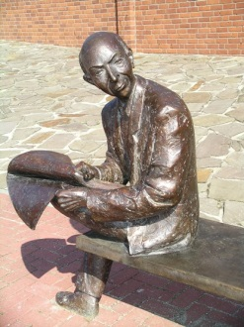

# Das Kunstwerk strahlt bewusst Ruhe, Besin­nung und Muße aus. Er schaut nicht in seine Zeitung, son­dern den Spazier­gängern auf der Promenade nach und lädt ein, sich neben ihn zu set­zen und die Men­schen auf der Prome­nade zu beo­bachten und so am Le­ben in Rees teilzunehmen.

**2 „Die Lesende“ Jürgen Ebert, Bocholt**

Rheinpromenade, 2012, Bronze

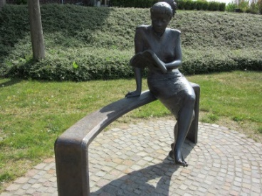Ganz in Ihrem Buch vertieft macht „Die Lesende“ den Betrachter neugierig auf ihre Lektüre und Lust, selbst mal wieder in der Sonne zu sitzen und einen spannenden Roman zu lesen. Gleichzeitig wirkt es, als würde sie dabei trotzdem das Geschehen an der Promenade beobachten.

# 2 „Windspiel“ rosalie, Stuttgart

Rheinpromenade, 2003

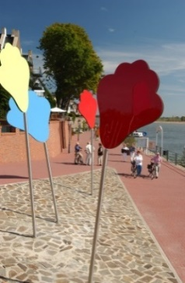Entstanden ist eine moderne Installation, die allein durch den Luft­zug ruhig in Bewegung gehalten wird. Das „Wind-Spiel“ symbolisiert an dieser städtebau­lich mar­kanten Stelle einen far­benfrohen Will­kom­mensgruß an vorbeifahrende Schiffe, an aus­wär­tige Gäste und an die Bürger der Stadt Rees. Es soll nach dem Willen der Künstle­rin „Poesie, Farbe, gute Laune und kon­struktive Motivation“ in den Alltag der Betrachter bringen.

**2 „Zwiegespräch“ Jürgen Ebert, Bocholt**

Rheinpromenade, 2002, Bronze

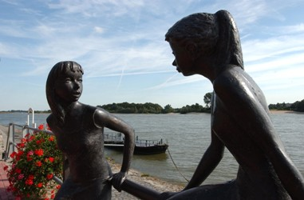Zwei junge Mädchen sitzen auf dem Ge­län­der der Rheinprome­nade. Sie sind nicht indi­vidualistisch, sondern typisiert darge­stellt. Dieses Bild verstärkt den Moment der zeitli­chen Entrückung: Diese Mädchen sit­zen und „quatschen“ so miteinander, wie es vielleicht auch schon ihre Mütter oder gar Großmütter getan ha­ben könnten.

Doch auch ein zeitgemäßes Thema wird hier an­gesprochen: In der heu­tigen Welt von Handys und Internet ist man zwar immer und überall für alle erreichbar, doch nimmt man sich nicht mehr die Zeit füreinander, dass sich ganz aufeinander einlassen, dem anderen ge­nau zuhö­ren.

**2 „Ziege“ Dieter von Levetzow, Kranenburg**

Rheinpromenade, 1989, Bronze

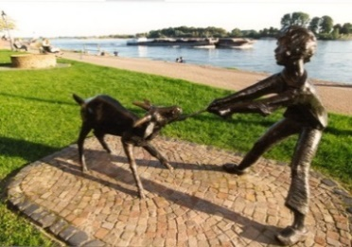Die Ziege mit dem Jungen erinnert an die bis zum ersten Weltkrieg weit verbreitete Ziegenhaltung in Rees. Ein gewisser Spott hierüber liegt in dem überlieferten Ausruf: „In Rääs, dor kiike de Tsekke dür de Glääs“ (Hochdt: In Rees schauen die Ziegen durch die Fensterscheiben.)

**2 „Gehende mit Rucksack“ Peter Nettesheim, Köln**

Rheinpromenade, 1996, Robinienholz

Angefertigt wurde die Figur für die Skulptura II in Kevelaer 1996/97. Die inhaltliche Entscheidung für das Thema „Gehende mit Rucksack“ hatte mit der Beobachtung zu tun, dass das Tragen von Rucksäcken bei jün­geren Frauen immer häufiger als praktisch empfunden wurde und im alltäglichen Umgang zu beobachten war.

Außerdem gehörte es in einer Pilgerstadt am Niederrhein wie selbstver­ständlich zu den Eindrücken im Stadtbild hinzu.

Die junge Frau ist in einer Gehbewegung dargestellt. Um die Standsicherheit beim Arbeitsprozess zu gewährleis­ten, trägt sie ihre Jacke in der Hand. Mit einer leichten Bodenberührung entsteht so ein drittes „Standbein“. Ihre Kleidung, die Haltung der Arme und die Platzierung des Rucksackes sind ebenso durch die Wuchsformen des Baumstammes mitbestimmt, wie die Modellierung des Kleidungsstückes, das sie in der Hand trägt.

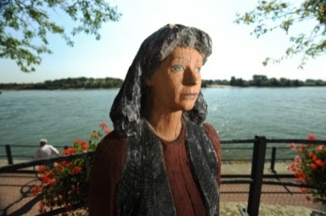

**2 „Freundschaft verbindet“ Jürgen Ebert, Bocholt**

Rheinpromenade, 2012, Bronze

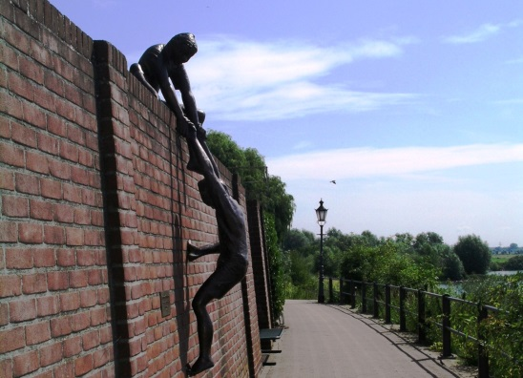Die Bronzeskulptur befindet sich in der Nähe des Aufgangs zur Wasserstraße. Die zwei Jungs sind so angebracht, dass sie eine besondere Räuberleiter bilden. Ein Kind sitzt auf der Mauer und hilft den noch kletternden Freund, die Mauer zu überwinden. Diese Szene wird wohl jeder in seiner Kindheit erlebt haben. Zwei Freunde helfen einander!

**3 Hohe Rheinstraße**

**„Lautenspieler“ Dieter von Levetzow, Kranenburg**

Haus Suchsland, Bronze

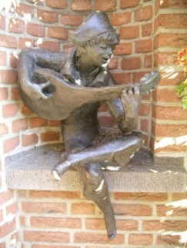Die Figur des kindlichen Lautenspielers ist in einer Hauswand­ni­sche in der Hohen Rheinstraße ein­gelas­sen. Es hat den An­schein als ob der Junge sich ganz seiner Musik hingibt und nichts ande­res mehr wahr­nimmt.

**4 Rondell „Am Bär“**

**„Spanischer Offizier“, Dieter von Levetzow**

1989, Bronzeplastik

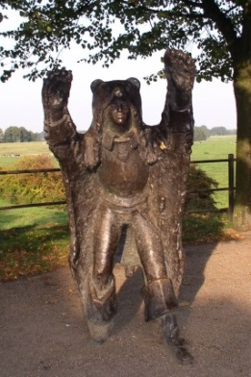Die Sage vom Bärenwall: Im Krieg ge­gen die Nieder­lande hatten die Spanier im Jahre 1598 auch die Fes­tung Rees besetzt. Auf den Wällen standen bei Tag und Nacht die spanischen Wacht­posten. Nun wollte ein spanischer Hauptmann die Furchtlosigkeit seiner Soldaten erproben. In das Fell eines Bären gehüllt er­schien er auf­recht ge­hend und laut brummend nachts auf dem Festungs­wall. Bei seinem Anblick warfen die ersten Soldaten ihre Waffen weg und flo­hen erschro­cken. Nur einer zeigte Mut. Er legte an, schoss und der Bär fiel zu Boden. Beim Nachsehen fand man in dem Fell den toten Hauptmann.

**5 Skulpturenpark**

Im Juli 2003 wurde bei dem ersten grenzüberschreiten­den Projekt „Skulpturenpark Rees – Sint Anthonis“ der Reeser Skulpturenpark eröff­net. Im Rahmen des siebten Projektes „Skulpturenpark VII“, mittlerweile ohne die Beteiligung der niederländischen Gemeinde, wer­den bis zum Früh­jahr 2023 insgesamt 20 Kunstwerke präsentiert. Da­nach werden wieder Künstler die Gelegenheit haben, ihre Kunst­werke für drei Jahre auszu­stellen. Seit seiner Eröffnung lockt er Tag für Tag unzählige Gäste und Kunstliebhaber in das Areal der mittel­alterlichen Stadtmauer.

Der Reeser Skulpturenpark liegt in unmittelbarer Nähe des Städ­ti­schen Museums Koenraad Bosman und ist jederzeit für Interes­sen­ten kosten­frei geöffnet. Auf einer Fläche von rund 5.500 qm erwar­ten den Besucher neben dem faszinierenden Brunnen mit rotieren­der Granitkugel und dem Bodendenkmal sowohl abs­trakte als auch gegenständliche Objekte deutscher und nieder­ländischer Künstler.

**5 „Heuschrecke“ Ernst Barten**

Baerler Str. 92e, 47495 Rheinberg

E-Mail: info@schwarzer-adler.de, www.ernst-barten.de

Skulpturenpark, 160 x 80 x 130 cm, Eisen, 1992

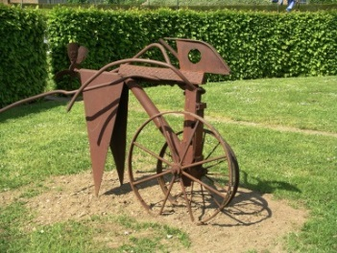

Die Skulptur ähnelt einer Heuschrecke, die auf Rä­dern daherkommt. Sie ist aus landwirtschaftlichen und industriellen Fundstücken verschweißt. Die Eisenteile sind unbehandelt und rostig. Der Oxidationsprozess verändert die Oberfläche der Skulptur.

**5 „Irrgarten“ Frank Bartecki**

Lange Furth 31, 44149 Dortmund  
E-Mail: frankbartecki@vodafone.de, www.loft-design.net

Skulpturenpark, 250 x 250 cm, Oxydierter Stahl

Ein Ensemble von vier Stahlelementen bilden eine geschlossene Formation, die sich geometrisch an die quadratische Grundplatte orientieren. Es bleibt dem Betrachter frei es als Kunst oder Objekt zu betrachten oder es einfach zu benutzen

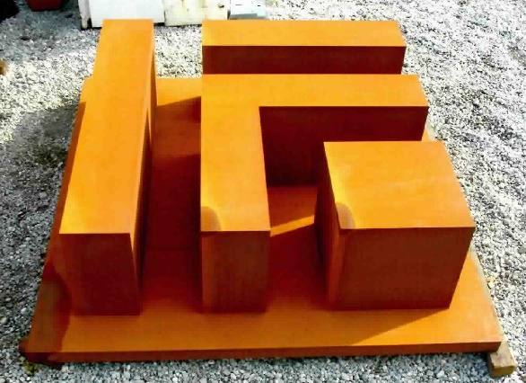

**5 „trauriger Fernblick“ Jörg Florenz**

Am Markt 9, 41352 Korschenbroich  
E-Mail: info@erlkönigdesign.de, www.pongelz.com

Skulpturenpark, 80 x 80 x 60 cm, Beton

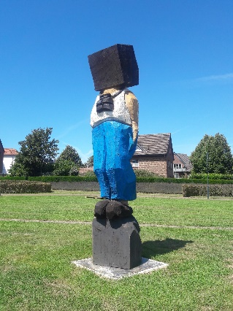Pongelz machen nicht reicher, glücklicher oder gesünder! Kunst sollte nur teilhaben lassen, zum Nachdenken anregen – über sich selbst im besten Falle! Pongelz lassen uns über den Fatalismus unseres eigenen Lebens schmunzeln. Seine Inspiration findet Jo Milano im Alltag, auf der Straße und im Umgang miteinander. Das Augenmerk liegt hier auf der humorigen und subtilen Art unsere Unzulänglichkeiten und Unperfektheit in ihrem Spiegelbild zu erkennen. Im Niederrheinischen Sprachgebrauch findet sich dieser Begriff mitunter als leicht abfällige Bezeichnung für Außenseiter, für Menschen am Rande der Gesellschaft.

**5 „Eins oder doch nicht eins“ Stephan Goedecke**

Dasselstraße 24, 50674 Köln, 50674 Köln

E-Mail: info@stephan-goedecke.de, www.stephan-goedecke.de

Skulpturenpark, 150 x 150 x 280 cm, Edelstahl

Die beiden Figuren der Skulptur „Eins oder doch nicht eins“ aus dem Jahre 2017 sind als eine Einheit zu verstehen.

Das Material ist Edelstahl, die Höhe und das Gewicht betragen je 270 cm und 260 kg.

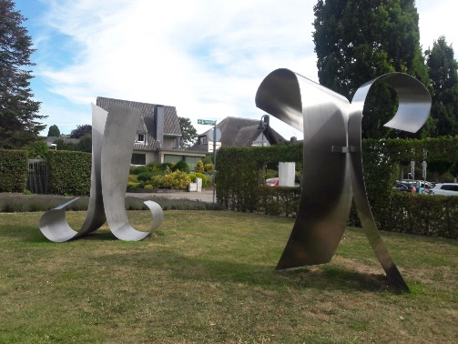Das Thema dieser Arbeit behandelt die einander bedingenden Polaritäten in der Existenz.

Mann – Frau,

Tag – Nacht,

Sonne – Mond,

Ebbe – Flut,

Oben – Untern.

Die Liste ließe sich noch endlos fortführen.

Stellt man eine der beiden Figuren auf den Kopf, so erkannt man in ihr die Grundform der zweiten Figur in abgewandelter Weise.

Oberflächlich betrachtet scheinen die beiden Teile der Skulptur in ihrer Individualität voneinander getrennt.

Bei tieferem Schauen allerdings, zeigt sich in ihrer durch Positionswechsel veränderbaren Form, eine tiefe Gemeinsamkeit sowie eine bedingungslose Verbundenheit.

**5 „Mensch A4“ Stephan Goedecke**

Dasselstr. 24, 50674 Köln  
E-Mail: info@stephan-goedecke.de, www.stephan-goedecke.de

Skulpturenpark, 300 x 210 x 230 cm, 20 mm Cortenstahl

Aktuell beschäftigt sich der Bildhauer Stephan Goedecke mit der Fläche in Bewegung, das sich für ihn in Stahl-Flächen gut umsetzen lässt.

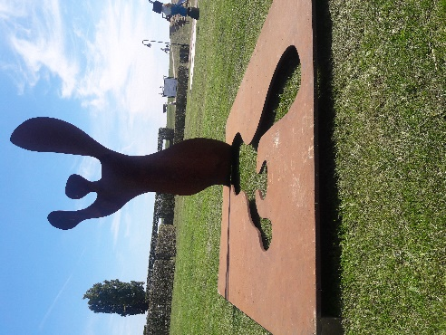Die Skulptur „Mensch A4“ zeigt in den Maßen der Bodenplatte: 2,10 auf 3 Meter, eine Art 10fache potenzierte DIN-A4-Blatt – als ein Sinnbild für unsere Standardisierung. Rechtwinklig und eben, Zweidimensional und schnell im ersten Eindruck. Innerhalb der Bodenplatte öffnet sich ein Leer-Raum, entstanden durch die eine geschwungenen Konturenlinie, deren figürliche Innenfläche sich senkrecht empor bewegt. Die Skulptur schafft in sich und somit über die Bodenplatte hinaus zwei weitere Formen: Der freie- natürliche Leer-Raum… durch den alles Neue wachsen kann und ein aufgerichteter, materieller Körper. Der aufgerichtete Körper geht im Verlauf nach oben in eine dynamische gebogene Fläche über.

So birgt die Skulptur in sich ein bildhauerisches Erlebnis einer Koexistenz: Norm zu Form – Standard und Dynamik … **Kunst als Lebens-mitte/l!**

**5 „Aufwachsend“ Holger Hagedorn**

Johann-Hermann-Weg 1a, 50259 Pulheim  
E-Mail: hh@holger-hagedorn.de, www.holger-hagedorn.de

Skulpturenpark, 450 x 20 x 20 cm, Aluminium

Die Plastik erinnert an pflanzliche Wachstumsformen, wie sie bei Gräsern, insbesondere bei Bambus oder Getreide wahrzunehmen sind. Die leichte Neigung und die Verjüngung zur Spitze hin verstärkt die naturnahe Anmutung. Variantenreiche, unterschiedliche Schichten oder Teilstücke lassen an Jahresringe denken, die in stark differenzierter Witterung gewachsen sein dürften.

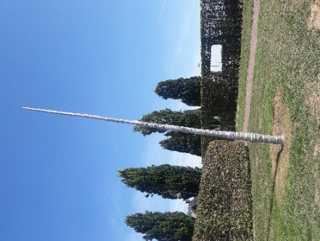Ist dies in Zeiten des Klimawandels ein Memento mori oder ein Denkmal für bereits ausgestorbene Pflanzen? Oder gar eine fremde Lebensform?

Die Aluminium-Plastik wurde nach meinem Entwurf in Kooperation mit dem CJD Frechen in der dortigen Metallwerkstatt hergestellt und in bereits verschiedenen Ausstellungen, u. A. bei STANDPUNKTE in der Abtei Brauweiler, gezeigt.

**5 „Spiel mit Dreiecken“ Siegfried Helmstädter**

Neckarhauser Str. 64, 68535 Eingen

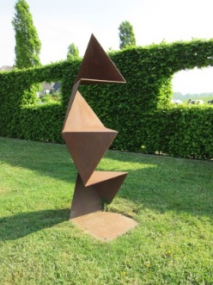

Skulpturenpark, 200 x 40 x 40 cm, rostiger Stahl

Konstruktivistisches Objekt aus 8 mm starkem Stahlplatten in gleichschenkligen Dreiecken mit rostenden Oberflächen vertikal aufgebaut.

**5 „Tulpe“ Simon Hof**

Machinekade 25, NL 3601 AR Maarssen

E-Mail: info@simon-hof.com, www.Simon-Hof.com

Skulpturenpark, 70 x 52 x 29 cm, Keramik  
  
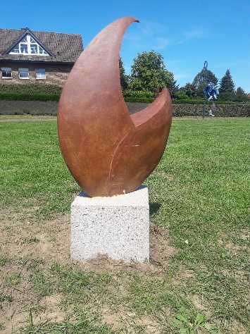Es handelt sich um eine abstrahierte keramische Tulpe. Sowohl durch das Thema, als auch durch die fließende einfache Form eignet sich die Tulpe für eine Ausstellung im Grünen. Auch der Bronzefarbton bietet durch seine Natürlichkeit eine Ergänzung der Brauntöne zur Umgebung und schafft so Harmonie.

Die Tulpe ist im Hochbrandverfahren im Gasofen gebrannt und daher witterungsbeständig und frostfest.

**5 „Sirene“ Leo Horbach**

Zomereik 5, NL 6372 XP Landgraaf,  
E-Mail: leohorbach@home.nl www.leohorbach.nl

Skulpturenpark, 125 x 60 x 60 cm, Marmor

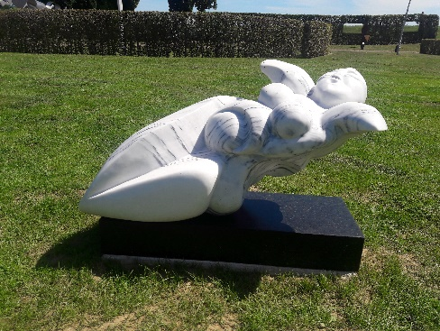Die Sirene, eine weibliche Vogel-Kreatur, beraubt die Schiffsleute, die sie mit ihrem verführerischen Gesang zu den Klippen lockt.

Siren´s song: “Did dream, you dreamed about me? And you sang: “Sail to me, sail to me. Let me entfold you.“

**5 „Miteinander“ Raimund Kasper**

Hammer Str. 16, 59174 Kamen

E-Mail: info@kunsthaus-kasper.de, www.kunsthaus-kasper.deSkulpturenpark, 171,7 x 85,7 x 200 cm, S235VR

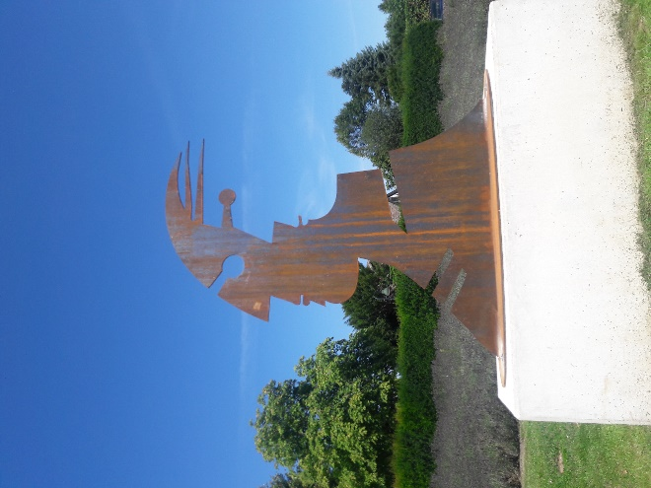Die Stahlskulptur „Miteinander“ resultiert aus der Beobachtung von Menschen in ihrem Umfeld. In einer Zeit der stetig schneller werdenden Kommunikation und Arbeitsverdichtung wird das Bedürfnis nach menschlicher Nähe immer größer. Austausch und Verbindung von Wärme und Zuneigung bekommen eine wachsende Bedeutung.

Die Skulptur zeigt in grafischer Formensprache, wie eine ausgesparte Fläche eine neue Form zum Leben erweckt. Der imaginäre Prozess ist einer der Hauptaussagepunkte dieser Skulptur. Durch den wechselnden Blickwinkel entsteht für den Betrachter immer wieder ein neues Bild. Selbst Licht und Schatten im Wechsel des Tages verändern die Aussage dieser Arbeit und versetzen den Betrachter in eine neue Erlebniswelt.

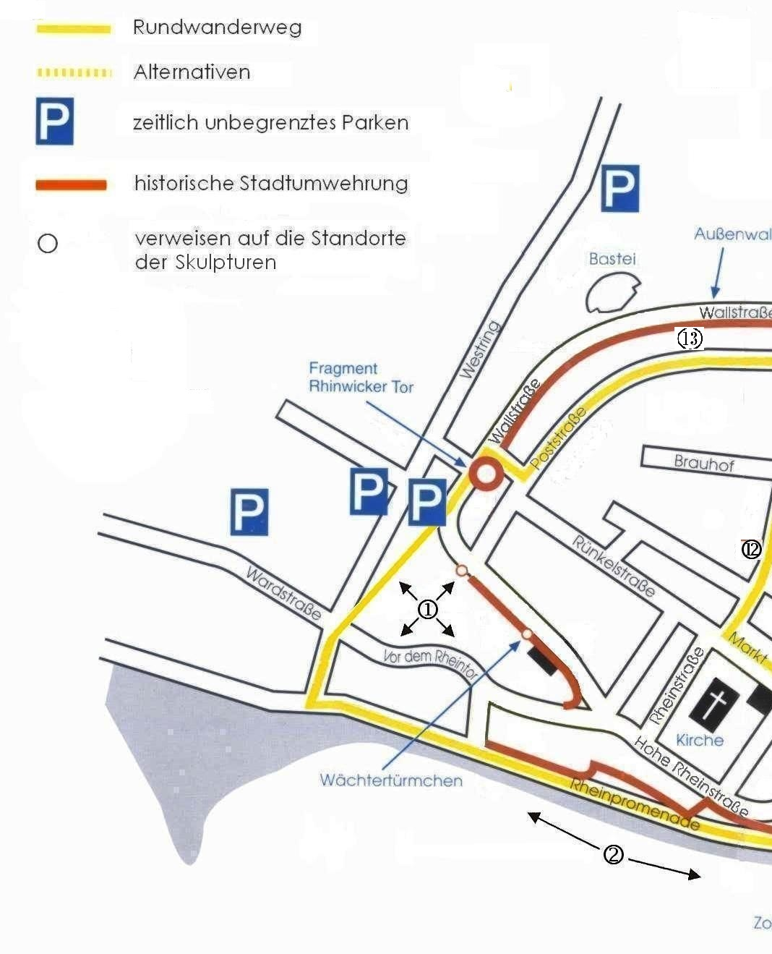

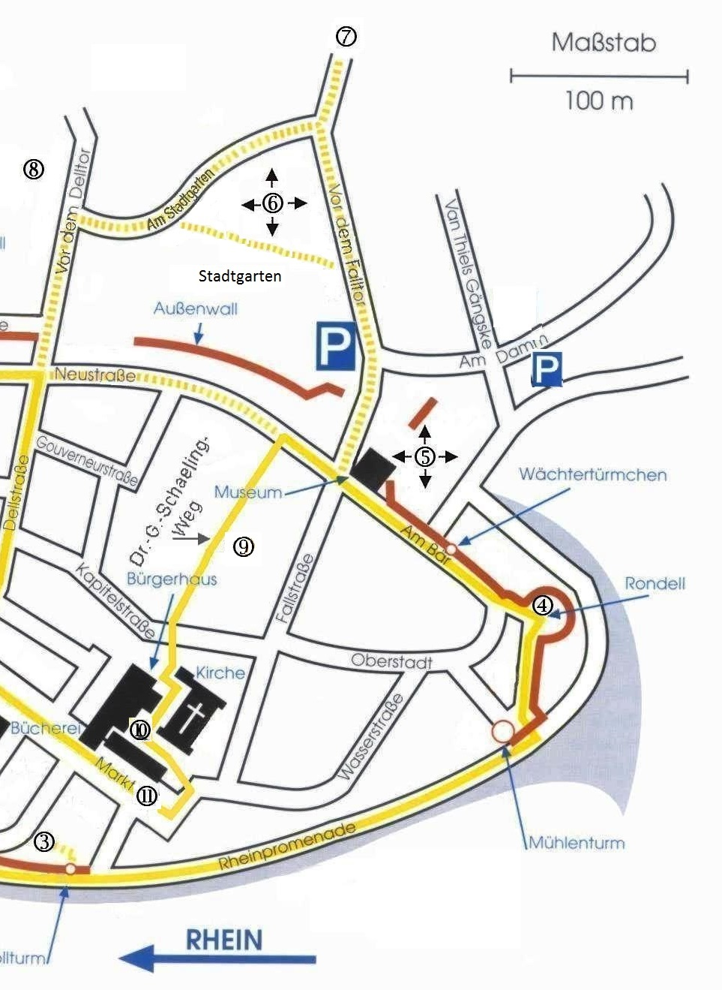

**5 „Kreis und Quadrat“ Frans Klerkx**

Moutstraat 113, NL 6591 HG Gennep E-Mail: f.klerkx@ziggo.nl, www.fransklerkx.nl

Skulpturenpark, 294 x 294 x 241,5 cm, Cortenstahl

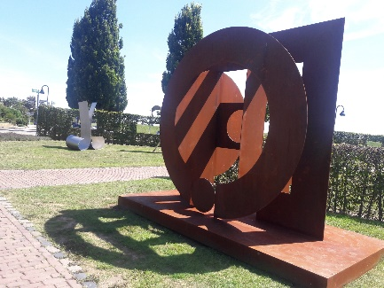In meinen „Plattenplastiken“ werden Formen der Geometrie dreidimensional angewendet. Meine Formensprache ist reduziert; die Leere (der Raum) ist ebenso wichtig wie die Form. Schneiden und Falten ist meine Arbeitsmethode. Meine Kunst kann charakterisiert werden als abstrakt, geometrisch konstruktivistisch.

**5 „Delfinium ferro“ Rob Logister,**

**Amsterdam, NL**

Schinkelstraat 14, NL-1075 TX Amsterdam

e-Mail: Logister@xs4all.nl, www.logisterart.nl

Skulpturenpark, gelackter Stahl, 2000

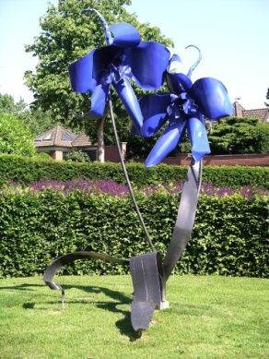„Delfinium ferro“ ist eine 30fache Vergrößerung eines Delfiniums (Rit­tersporn). Eine Pflanze wird vergrößert und umgesetzt in einem Material, das auf den ersten Blick nichts mit zarten Blütenblättern zu tun hat: harter Stahl. Und doch wirkt es natürlich und ungekünstelt. Die Blumen­skulptur lädt ein, die Natur mit anderen Augen zu sehen, wie durch ein Vergrößerungsglas. Eine Ver­größerung deren Schönheit und Detailreichtum das Überwältigende des Gewöhnlichen und Bekannten sichtbar macht. Die Umsetzung in Stahl fixiert die Vergänglichkeit des Vorbilds. Diese Skulptur nimmt keinen Bezug; die Wirklichkeit wird hier ein Bild der Phantasie.

**5 „Fischerpaar“ Roos Mannaerts**

Smidspad 41, NL 5046 JA Tilburg

E-Mail: heeroos@home.nl, www.roosmannaerts.nl

Skulpturenpark, 177 x 90 x 30 cm, Neolith

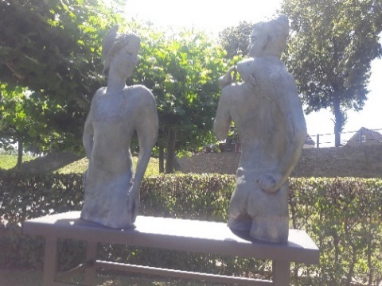Erinnerung an die Zeit, als die Fischerei zum Wohlstand beitrug, nicht nur in Holland, sondern auch hier am Rhein. Der Fisch auf Arm und Rücken des Fischers symbolisiert Fruchtbarkeit durch Arbeit (er füttert den Fisch). Die Fischerin trägt eine Trachtenmütze, die einem Helm ähnelt. Sie hat das Bild eines Schiffes auf ihrer Brust.

**5 „Sisyphos“ Ernesto Marques**

Heinsberger Str. 18, 52428 Jülich  
E-Mail: e.marques@freenet.de, www.ernesto-marques.de

Skulpturenpark, 165 x 40 x 40 cm, Sandstein, Bronze

„… Ernesto Marques – in seinem neuen kleinformatigen Zyklus mit dem Titel „Homo“ konzentriert er sich voll und ganz auf einen bestimmten Gestus oder Habitus, der die gesamte dargestellte Figur beherrscht. Diese Kleinplastiken haben sowohl als Einzelwerke, wie auch im Ensemble Gültigkeit. Zu dem Zyklus gehört auch die Arbeit mit dem Titel „Sisyphos“. Marques eigener Interpretation der Figur des „Sisyphos“ aus der griechischen Mythologie…“

Dr. Helmut Orpel

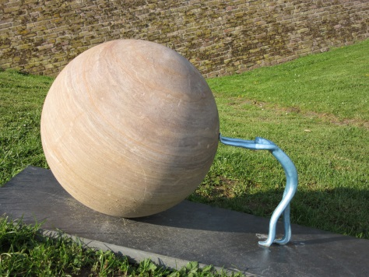

**5 „Sprayerin“ Peter Nettesheim**

Scharffensteinstraße 116, 51061 Köln  
E-Mail: [Peter.Nettesheim@netcologne.de](mailto:Peter.Nettesheim@netcologne.de),   
www.nettesheim.mynetcologne.de

Skulpturenpark, 175 x 70 x 70 cm, Eichenholz

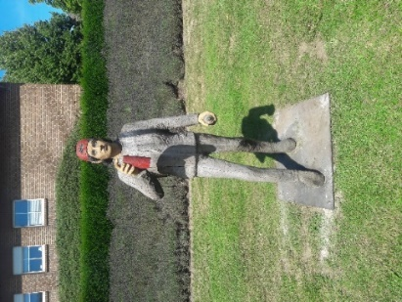DieFigur der Sprayerin greift ein Thema auf, dass bei der Diskussion um Aktionen im öffentlichen Raum eine Rolle spielt. Entweder wird dabei auf eine gewisse Weise das Sprayen von Farbe legal und im Auftrag, im Rahmen von Street – Art zur Stadtgestaltung eingesetzt oder es handelt sich um illegale Aktivitäten, die als Protest gedacht werden oder von den unmittelbar Betroffenen als willkürlicher Eingriff oder als Vandalismus erlebt werden.

**5 „Junge Frau mit Kind“ Peter Nettesheim, Köln**

Scharffensteinstr. 116, 51061 Köln

e-Mail: peter.nettesheim@netcologne.de

Skulpturenpark, 2000/2001, Robinienholz

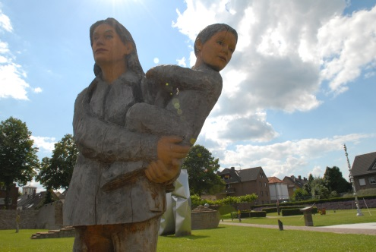Angefertigt wurde die Figur für eine Folge von zwei Ausstellungen am Niederrhein. Der erste Standort war in Mönchengladbach – der zweite Standort in Kevelaer.

Als Materialstück stand ein nicht allzu dickes Robinienstück zur Verfügung, das am oberen Ende in einer Astgabel endete.

Aus dem Stammstück entstand die Frauenfigur mit leichter Schrittstel­lung im Übergang zwischen Gehen und Stehen. Die dargestellte junge Frau ist unterwegs drinnen oder draußen. Das Kind auf ihrem Arm ist auch nicht still und in einer repräsentativen Haltung dargestellt, wie dies häufig bei „Madonnen mit Kind“ üblichen ist, sondern eher in einer neugierigen Bewegung zur Seite hin so, wie sich der Ast der Robinie vom Stammstück fortbewegte.

Im Erscheinungsbild der Figur wird ebenso wie bei ihren wechselnden Standorten der Hinweis gegeben, dass alltägliche Wahrnehmungen, das Spiel mit psychologischen Momenten und inhaltlich geprägten Bedeutungsebenen in der Lage sind, existentielle Ebenen frei zu halten von übermäßiger Belastung durch mythologische Vorstellungen. Der „Mythos Mutter“ wird herunter auf die Straße geholt und beweist im alltäglichen Umgang seine eigentliche Stabilität.

**5 „Möwe Jonathan bei Rheinkilometer 837,4“ Klaus Reimer**

Heierfeld 6, 46569 Hünxe

E-Mail: info@steindesign-reimer.de, www.steindesign-reimer.de

Skulpturenpark, 254 x 70 x 35 cm, italienischer Marmor

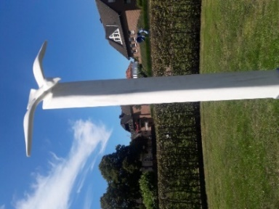...mit ihrem lauten Geschrei und gespreizten Flügeln stürzt sie aus schwindelnder Höhe in die Tiefe: die **Möwe** auf ständiger Suche nach Nahrung ist eine typische Bewohnerin des Niederrheins.

**Vögel des Himmels** wurden in der Mythologie als heilig verehrt und galten als bevorzugter Aufenthalt für die Seele ihrer Vorfahren nach Verlassen ihres Körpers im Augenblick des Todes.

Der Bildhauer Klaus Reimer hat das akrobatische Spiel dieses mystischen Vogels mit den Elementen Wind und Wasser in seiner Skulptur aus 3 Millionen Jahre altem Marmor eingefangen und möchte dem Betrachter die kinetische Energie und Flexibilität unseres sympathischen Küstenbewohners näherbringen.

**5 „1+1=3“ Annemarie Schott-Reintjes**

Melchiorweg 11, 46446 Emmerich am Rhein  
E-Mail: annischo@web.de

Skulpturenpark, 200 x 130 x 10 cm, Acrylglas und Metall

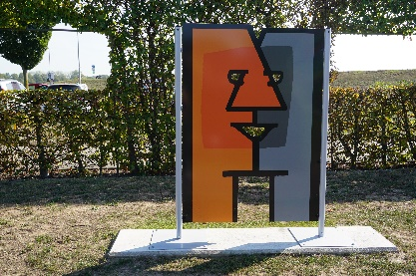Das klingt nicht gerade mathematisch, beschreibt aber ein unumstößliches Gesetz der Natur und weist auf das Dreifache und Dreifaltige in vielen Bereichen des Lebens. Hier sind zwei Gesichter in ihrem Profil so zusammengeschoben, dass sie zu einem dritten verschmelzen.

# ****5 „Piranha“ Joachim Röderer, Magdeburg****

Welsleber Str. 1, 39122 Magedeburg

e-Mail: jroederer@aol.com, www.jroederer.de

**Skulpturenpark, 2001, Stahl, 480 cm**

Der Fisch in seiner stählernen Erschei­nungs­form, in seiner ana­tomischen Ver­wandlung und einem Ikarus verwandt vom Himmel in die Erde stürzend, ist für den Künstler ein Zeichen ei­nes persönlichen wie auch kol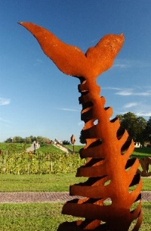lekti­ven Be­wusstseins- und Wahr­neh­mungswan­dels. Vom Himmel stür­zen, das Gebein zu Ei­sen verdich­ten, in die Erde ab­tauchen: Drei Attitüden, die dem Fisch nicht zustehen. Das Para­doxe des Fisches lenkt das Auge ins nicht mehr Sichtbare, zur Bedeu­tung des Lebendi­gen.

**5 „inGENious Poire Conférence“, Urban Stark**

Plaatweg 23, B-4721 LA Calamine

E-Mail: mail@urbanstark.de, www.urbanstrak.de

Skulpturenpark, 120 x 60 x 60 cm, Esche

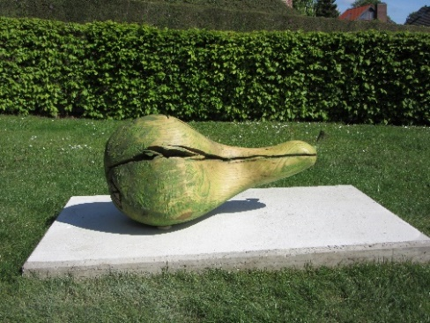

„inGENious“ nennt der Künstler Urban Stark eine Werkreihe, die sich mit möglichen Auswirkungen / Effekten der GENTECHNIK befasst. Ingenios – das englische Wort für „genial, erfindungsreich“ wird hier dazu herangezogen, das GENiale der Gentechnik unter die Lupe zu nehmen.

Hier eine übergroße Züchtung der belgische Birne Poire Conférence.

**5 „Menschenkinder“ Anne Thoss**

Bresserberstr. 21, 47533 Kleve

E-Mail: thossenstein@gmail.com, www.annethoss.de

Skulpturenpark, 250 x 40 x 40 cm, Eichenholz

Eine Arbeit gegen Unrecht und Willkür – für Demokratie, Freiheit und Menschenwürde!

Die Menschenkinder,..

Sie erinnern an alle Verfolgten, Vertriebenen, Evakuierten und Schutzlosen in der Vergangenheit, Gegenwart und Zukunft.

Ganz gleich welcher Nationalität, Religion oder Hautfarbe, stellvertretend für eine leidende Zivilbevölkerung, die hilflos Willkür und Gewalt ausgeliefert ist. Wesentlich sind dabei die Anonymität und Austauschbarkeit der dargestellten „Menschenkinder“, die trotz reduzierter Form in den Gesichtern widerspiegeln, was sie bewegt. Sie fordern uns auf, einander mit Respekt und Menschlichkeit zu begegnen, grenzüberschreitend, verbindend.

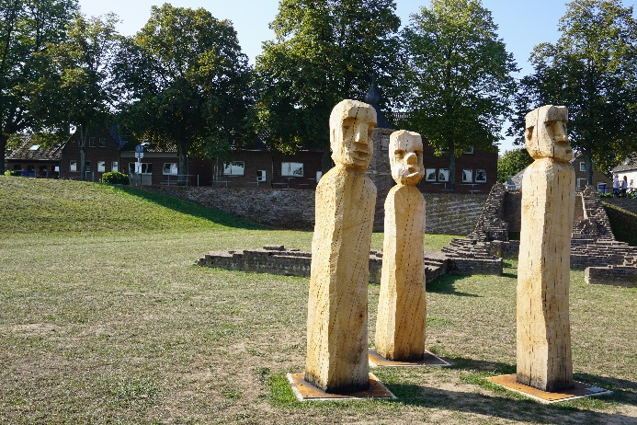

**5 „bei klarem Himmel“ Kalle Ton**

Nieuwe Hoogstraat 13 L, NL 1011 HC Amsterdam

E-Mail: tonkasse@yahoo.com, www.tonkalle.nl

Skulpturenpark, 150 x 140 x 90 cm, Granit

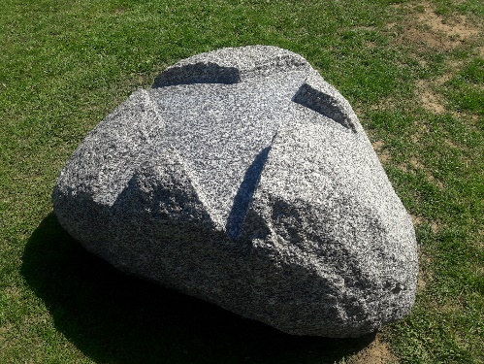Die Arbeit von Ton Kalle ist stark an die Natur gebunden. Stein ist das Medium und der Stein wird respektiert. Einfachheit, Stille und Ruhe sind meditative Faktoren. Hinweise auf Urstärken und Kraft der Natur steigen intuitiv an die Oberfläche.

In Holland sagen wir: „An einem klaren Tag kann man die Sterne sehen.“ Hier haben wir also einen hellen Lichtstein. Und wenn Sie gut auf den Stein schauen, sehen Sie vielleicht einen Stern …

**6 Stadtgarten**

**6 „Quadrateturm“ Siegfried Helmstädter**

Neckarhauser Str. 64, 68535 Eingen

Tel.: 0621/471521, e-Mail: hel-star@gmx.de

Stadtgarten, 220 x 120 x 15 cm, Edelstahl

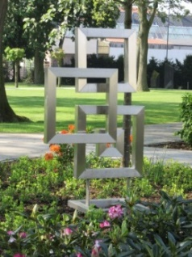Das Objekt spiegelt die Freude des Künstlers wider, die er beim Umgang mit geometrischen Formen hat. Das edle Metall lenkt schon von weitem die Blicke des Betrachters auf sich. Die vier zueinander gestellten Quadraterahmen lassen beim frontalen Durchblick weitere Quadrate ent­stehen.

Ein leicht seitlicher Anblick verschiebt die Pro­portionen. Der spielerische Eindruck verblüfft, obwohl strenge Formen vom Künstler verwendet wurden.

**6 „Koeienkoppen“ Rob Logister**

Schinkelstraat 14, NL-1075 TX Amsterdam

e-Mail: Logister@xs4all.nl

www.logisterart.nl

Stadtgarten, je 180 x 210 x 220 cm, gelackter Cortenstahl

„Koeienkoppen“ verweist auf die sich verändernde Landschaft Noord-Hollands, wo die Bauern von Viehzucht und Landbau mehr und mehr auf die Züchtung von Blumenzwiebeln übergehen. Dort, wo erst Kühe in der Weide standen, ist der Boden mit Sand verfüllt und werden jetzt Blumenzwiebeln gezüchtet.

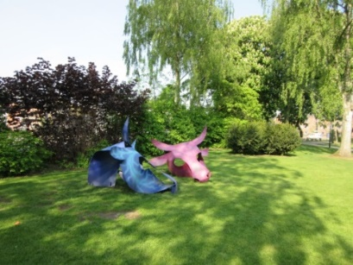

„Koeienkoppen“ sind aus Stahlplatten gefaltete Schädel, die als Blumen bemalt sind. Robuste Figuren mit der Verletzlichkeit von zarten Blütenblättern.

**7 Kreisverkehr am alten Amtsgericht**

**„Der Schiffsbug“ Christoph Wilmsen-Wiegmann, Kalkar**

**2006, Granit**

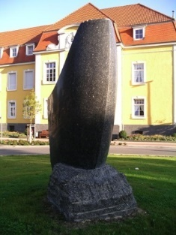

Die Skulptur ist nach Südosten, also strom­aufwärts, den Quellen entgegen, ausgerich­tet. Sie ist ein Symbol der Erde, des Stromes, der fahrenden Rheinschiffer und den an seinen Ufern lebenden Menschen, zugleich Ausdruck der Verbundenheit der Bürger von Rees mit Raum und Ge­schichte.

**8 Vor dem Delltor / Florastraße**

**„Kiepenkerl“**

**Bronze**

 Zum Anlass des 125-jährigen Bestehens der Tabakfirma Hen­ric´s Oldenkott senior & Co. wurde 1963 das Wahrzeichen der Firma, die Skulptur „Kiepenkerl“, der Stadt Rees über­geben. Die Skulptur zierte vorher jahrelang den Fabrikhof und sollte nun die Besucher der Stadt begrüßen.

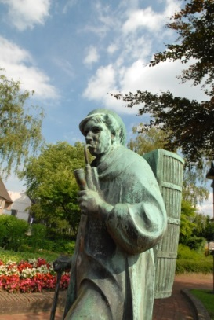

Kiepenkerle wurden umherziehende Händ­ler im niederdeut­schen Sprachgebiet zwi­schen Sauerland und Hamburg ge­nannt. Der Name leitet sich von der Kiepe ab, einer aus Holz und Korb­geflecht beste­henden Rückentrage, mit der die Kie­penkerle durch die Dörfer und Städte wanderten.

**9 Dr.-Gustav-Schaeling-Weg**

**„Dame mit Hut“, Dieter von Levetzow, Kranenburg**

**Agnes-Heim, 2006, Bronze**

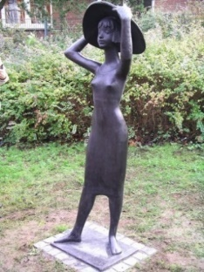

Die „Dame mit Hut“ kam durch Frau Annette Imbeck nach Rees. Die gebürtige Hamminkel­nerin hat die letzten vier Wochen ihres Lebens im Agnes-Heim verbracht. Und hier reifte an­gesichts des Todes auch ihr Entschluss, dem Haus, dessen Mitarbeiter/innen sie so lie­bevoll gepflegt haben, ein Vermächtnis zu hinterlas­sen – die „Dame mit Hut“. Die Skulptur

stand im Garten der ehemaligen Inhaberin der Rat­hausapotheke in Hamminkeln.

**10 Kirchplatz**

**„Karl Leisner“ Jürgen Ebert, Bocholt**

**2006, Bronze**

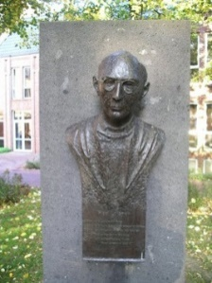

In Gedenken an den 1915 in Rees geborenen Karl Leisner, der als erster Seliger der Katholischen Schön­statt-Bewegung von Pater Jo­sef Kentenich gilt, wurde die Büste im Jahr 2006 auf dem Kirch­platz zur St. Mariä Himmelfahrtskirche aufgestellt.

**11 Markt**

**11 „Jubelpfanne mit Hund “**

**Alltagsmensch von Christel Lechner, Witten**

2017, Beton

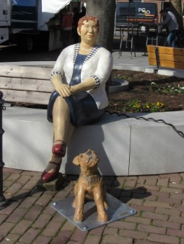Der Ausdruck "Jubelpfanne" stammt aus dem Ruhrgebiet und bezeichnet liebevoll eine Frau, die ein bisschen pfundiger ist, "aber trotzdem Spaß am Leben hat", erklärt Christel Lechner, die Künstlerin, die die Alltagsmenschen schuf. "Die Frau ist nicht wirklich schön, aber sie ist lustig."

Eine Jubelpfanne zeichne sich durch ihr selbstbewusstes Auftreten und ihre üppige Leibesfülle aus. "In der Mitte des Lebens angekommen, strahlt sie von innen, legt Wert auf eine gepflegte Erscheinung und steht ganz offensichtlich zu ihrem Wohlfühlgewicht: Diäten und Size-Zero-Moden sind für sie kein Thema, stattdessen Lebenslust und Tafelfreuden", so die Erklärung der Künstlerin Christel Lechner.

Diese Skulptur wurde von der Volkbank Emmrich-Rees gestiftet.

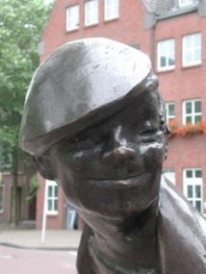**11 „Rhinkieker“, Dieter von Levetzow, Kranenburg**

1987, Bronze

Diese Bronzeplastik wurde den Reesern gewidmet, die täglich am Rhein das Geschehen auf dem Strom be­obachten und dabei das Le­ben in der Stadt kritisch unter die Lupe nehmen.

**11. „Fotogruppe“,**

**Alltagsmenschen, Christel Lechner, Witten**

**2017, Beton**

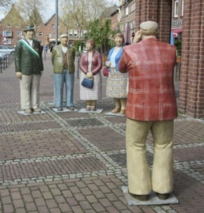

**Zu dieser Skulpturengruppe** gehören neben dem Fotografen zwei Frauen, ein Mann in Alltagskleidung und ein Schütze. Diese lebensgroßen Figuren laden zu einem gemeinsamen Foto ein.

**11 „Erdkruste“ Christoph Wilmsen-Wiegmann, Kalkar**

**1991, Granit**

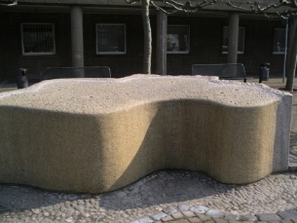**Der Brunnen besteht aus einem Granit­block. Dieser stammt aus Sar­dinien und hat ein Gesamtgewicht von rund 21 Ton­nen. Das Werk des Bildhauers Christoph-Wilmsen Wiegmann wurde 1991 vor dem Rat­haus aufgestellt und symbolisiert das Reeser Stadtgebiet. Die neun Quellen stehen für die größten Ortsteile und Ort­schaften; vor dem Stadtgebiet verläuft der Rheinstrom.**

**11 „Gehende mit zwei Taschen“ Peter Nettesheim, Köln**

**2005, Robinienholz**

**Die Frau wurde auf dem Gelände der Landesgar­tenschau in Leverku­sen im Rahmen eines offenen Künstlerateliers hergestellt. Auf demsel­ben Ge­lände, dem heutigen Neuland-Park in Leverkusen steht auch eine Figurengruppe mit fünf Fahrrad­fahrern. Die Fahrräder sind dabei aus Holzteilen montiert und die Figuren der Gruppe sind entspre­chend montageartig mit den Fahrrädern verbun­den. Die Gehende mit zwei Taschen sollte aus diesem Anlass und in diesem Zusammenhang den Gegensatz der bildhauerischen Arbeitsprozesse vor Ort betonen und für den Bet­rachter nachvollziehbar werden lassen. Die Figur ist konsequent als Skulptur aus einem Stück ohne Montageelemente gefertigt. Am Mate­rialstück sind die räumliche Platzierung von Armen und Beinen orien­tiert ebenso wie die Ausformulierung der Taschen in der Hauptsache vom Fundstück und seiner Struktur hergeleitet ist. Die Figur ist völlig ohne Farbakzente belassen. Die Materialfarbe und ihre Patinierung durch die Witterungsverhältnisse, durch Regen und Sonne bestimmen ihr äußeres Erscheinungsbild.**

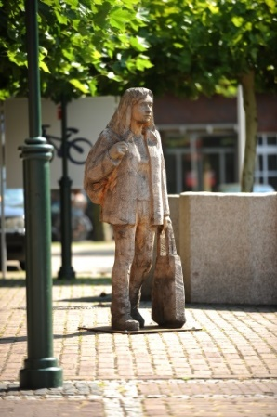

**Die Licht- und Raumwirkung hält sie offen für ein differenziertes Wahrnehmen von Bewegung. Die Taschen geben der Figur aus den verschiedensten Blickwinkeln einiges von der abstrakten Form zurück, die der Baum in seinen Wuchsformen ur­sprünglich hatte. Der Betrachter wird in die Lage versetzt die Bewe­gungsmomente an der Figur sowohl im Sinne einer dargestellten Situ­ation zu erfahren als auch im Sinne eines abstrakten Formenspiels zu erleben.**

**12 Dellstraße**

**„Eurojunge“ Dieter von Levetzow, Kranenburg**

**2002, Bronze**

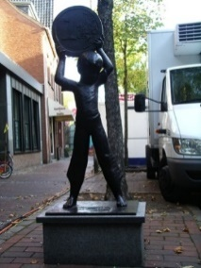

Der „Eurojunge“ wurde 2002 zur Einfüh­rung des Euros in der Innen­stadt aufge­stellt. Er soll an die Deutsche Mark erin­nern und begrüßt die neue Währung den Euro.

**13 Poststraße**

**„Stiertorso“ Christoph Wilmsen-Wiegmann, Kalkar**

**Granit**

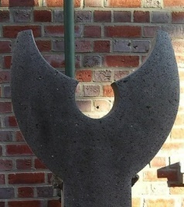Der Stiertorso lässt den Zusammenhang zwi­schen den Eigentümern und deren beruf­lichen Tätigkeit zu. Herr Voss betreibt schon seit vie­len Jahren eine Metzgerei in Rees in der Dellstraße.

*Wir hoffen sehr, dass Ihnen der Skulpturenrundgang durch den historischen Stadtkern von Rees gefallen hat. Sofern Sie noch Interesse an weiteren Kunstobjekten haben, finden Sie auf der nächsten Seite eine Aufstellung aller Skulpturen, die sich in den Reeser Ortsteilen befinden. Ab Frühjahr 2012 wurde entlang dieser Kunstwerke eine Fahrradroute erstellt.*

*Außerdem befinden sich in den Reeser Ortsteilen folgende Skulpturen:*

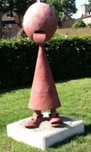

*Bienen, Schulstraße: „Zunge raus“, Manni Hallen, Hünxe*

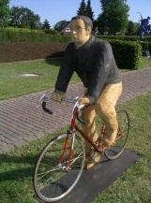

*Empel, Reeser Straße: „Rennradfahrer II“,*

*Peter Nettesheim, Köln*

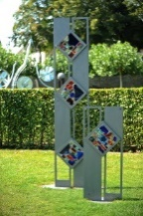

*Esserden, Alte Schulstraße: „Beziehungen“, Siegfried Helmstädter, Neu-Edingen*

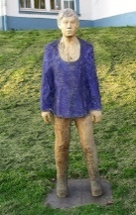

*Haffen, Deichstraße: „Stehende mit blauer Bluse”,*

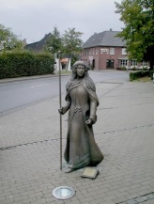*Peter Nettesheim, Köln*

*Haldern, Isselburger Straße: „Irmgardis von Aspel“*

*Elly Fleiter, Kleve*

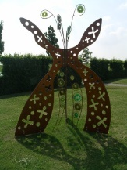

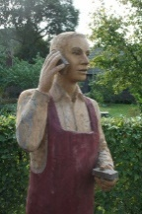*Haldern, Bahnhofstraße: „Dans met mij“ , Hendrike Huisjmans, Wolphaartsdijk, NL*

*Mehr, Heresbachstraße: „Stehender mit zwei Handys und roter Latzhose“, Peter Nettesheim, Köln*

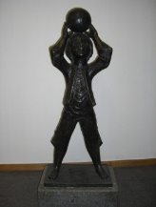

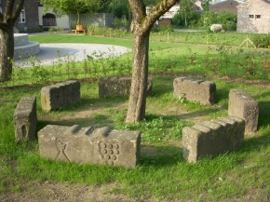*Mehr, Heresbachstraße: „Junge mit Ball“, Dieter von Levetzow, Kranenburg*

*Millingen, Hauptstraße: „Millinger Ring“, Klaus van de Locht*

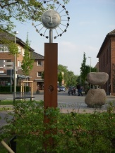

*Millingen, Hauptstraße: „Sonnensäule“, Norbert Vorfeld, Kevelaer*

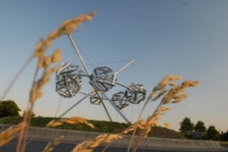

*Darüber hinaus befindet sich im Kreisverkehr B8/B67 das Kunstwerk*

*„Raum Zeit“ von Gisela Mewes aus Hameln.*

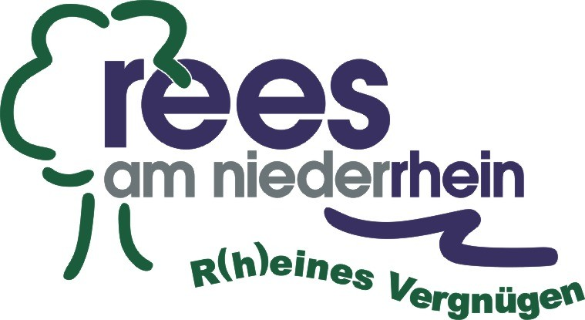

Herausgeber:

Fachbereich Schule, Kultur und Stadtmarketing

der Stadt Rees

Markt 1, 46459 Rees

Tel: 02851/51187

InfoRees@stadt-rees.de

www.stadt-rees.de